МИНИСТЕРСТВО НАУКИ И ВЫСШЕГО ОБРАЗОВАНИЯ
ФЕДЕРАЛЬНОЕ ГОСУДАРСТВЕННОЕ БЮДЖЕТНОЕ ОБРАЗОВАТЕЛЬНОЕ
УЧРЕЖДЕНИЕ ВЫСШЕГО ПРОФЕССИОНАЛЬНОГО ОБРАЗОВАНИЯ
МОСКОВСКИЙ ПОЛИТЕХНИЧЕСКИЙ УНИВЕРСИТЕТ
(ФГБОУ ВПО МПУ)



Кафедра инфокогнитивных технологий

Лабораторная работа № 5

По дисциплине «Разработка приложений баз данных»

Группа ________171-372________
^{№ группы}
Студент ______________Колпаков А.А.
^{Подпись студента}
Дата ________________________
^{Дата сдачи}
Преподаватель _______________ Кулибаба И.В.
^{Подпись преподавателя}

2020
Лабораторная работа №5
Задание: подключить базу данных к клиентскому приложению. Выполнить запросы к базе данных из клиентского приложения.
Настройка соединения.
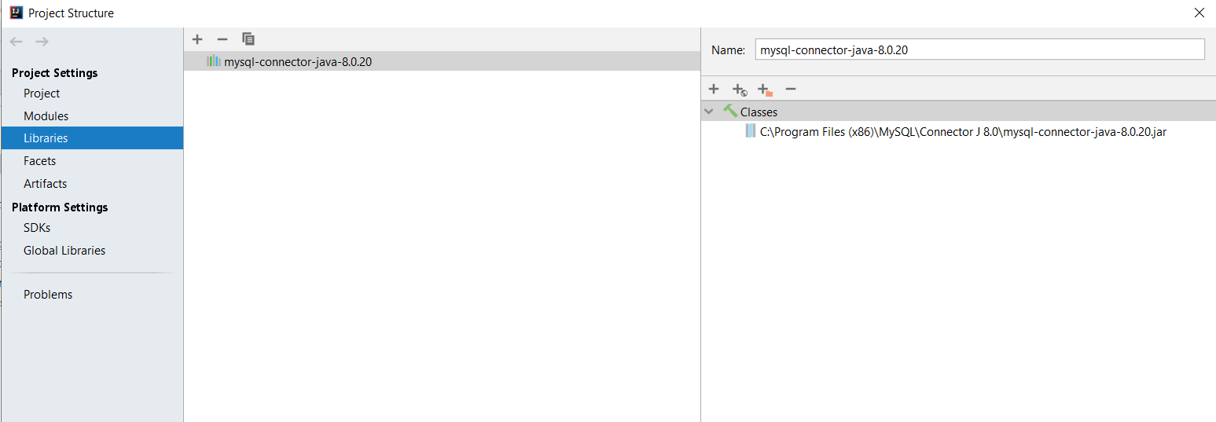
Рисунок 1 – Драйвер для подключения
После добавления драйвера в IDE необходимо создать конфиг с данными для подключения к базе данных.
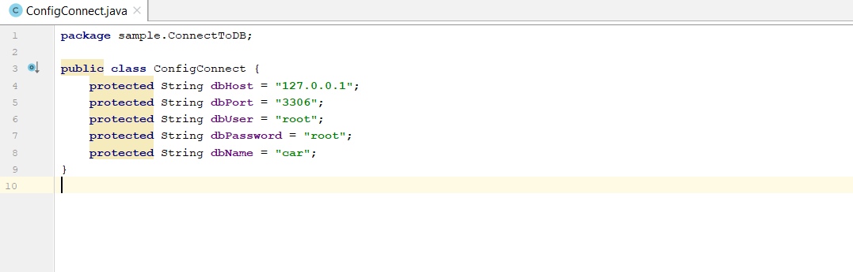
Рисунок 2 – Данные подключения
package sample.ConnectToDB;
public class ConfigConnect {
protected String dbHost = "127.0.0.1";
protected String dbPort = "3306";
protected String dbUser = "root";
protected String dbPassword = "root";
protected String dbName = "car";
}
Далее пропишем код для возможности взаимодействия с базой данных. Часть кода, который открывает за подключение к базе данных для взаимодействия:
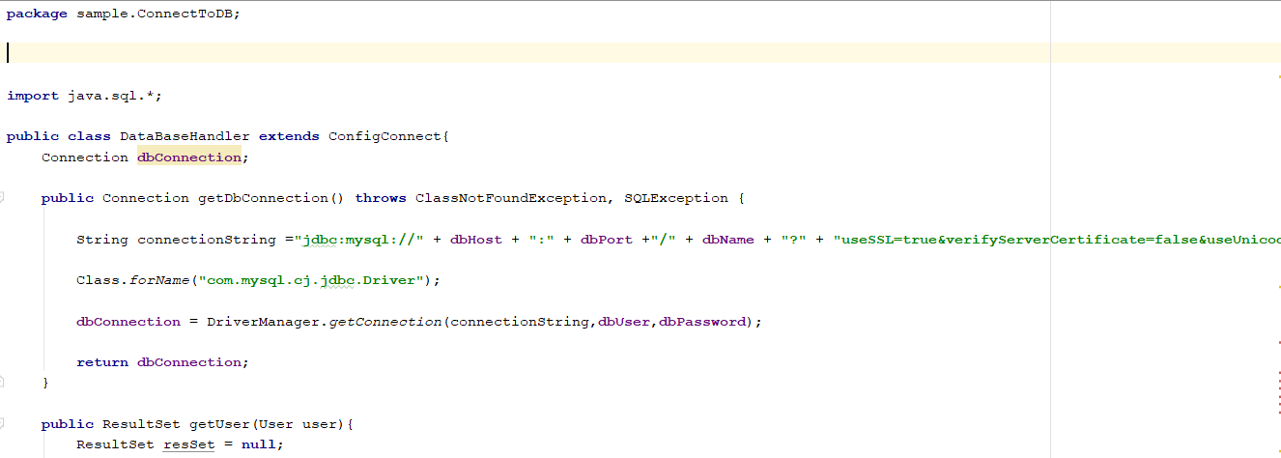
Рисунок 3 – Метод подключения
package sample.ConnectToDB;
import java.sql.*;
public class DataBaseHandler extends ConfigConnect{
Connection dbConnection;
public Connection getDbConnection() throws ClassNotFoundException, SQLException {
String connectionString ="jdbc:mysql://" + dbHost + ":" + dbPort +"/" + dbName + "?" + "useSSL=true&verifyServerCertificate=false&useUnicode=true&useJDBCCompliantTimezoneShift=true&useLegacyDatetimeCode=false&serverTimezone=UTC";
Class.forName("com.mysql.cj.jdbc.Driver");
dbConnection = DriverManager.getConnection(connectionString,dbUser,dbPassword);
return dbConnection;
}

Также создадим несколько запросов, которые будут обращаться к базе данных.
Первый запрос будет выводить информацию о двигателях по уникальному номеру
public ResultSet getEngine(Engine engine){
ResultSet resSet = null;
String select = "SELECT * FROM engine WHERE engineId =?";
try {
PreparedStatement prSt = getDbConnection().prepareStatement(select);
prSt.setString(1,engine.getEngine());
resSet = prSt.executeQuery();
}catch (SQLException e){
e.printStackTrace();
} catch (ClassNotFoundException e) {
e.printStackTrace();
}
return resSet;
}
И второй запрос будет удалять информацию о двигателе по его определенному номеру.

public void reqDeleteEngine(Engine engine){
try {
String delete = "DELETE FROM engine WHERE engineId =?";
PreparedStatement prSt = getDbConnection().prepareStatement(delete);
prSt.setString(1,engine.getEngine());
prSt.executeUpdate();
}catch (SQLException e){
e.printStackTrace();
}catch (ClassNotFoundException e){
e.printStackTrace();
}
}

